Конспект внеурочного занятия на тему:
« Профессии от прошлого к будущему»

Цель: создание условий для формирования представлений о мире профессий, формирование коммуникативной компетентности обучающихся.

Задачи:
Образовательные:
• познакомить обучающихся с разнообразием мира профессий, особенностями, назначением, важностью каждой из них.
• учить ориентироваться в мире профессий.
Развивающие:
• содействовать развитию коммуникативной культуры учащихся;
• развитие кругозора, мышления, внимания, наблюдательности.
Воспитывающие:
• способствовать сплочению классного коллектива, помочь учащимся осознать ценность совместной деятельности;
• формировать познавательный интерес к людям труда своего края и их профессиям.
Побуждать к осознанному профессиональному выбору в будущем.

Предполагаемые результаты:
Познавательные УУД:
- самостоятельно преобразовывать практическую задачу в познавательную;
- умение самостоятельно осуществлять информационный поиск, сбор и выделение существенной информации из различных информационных источников.
Личностные УУД:
- умение высказывать свое отношение к людям, выражать свои эмоции;
- формировать мотивацию к обучению и целенаправленной познавательной деятельности;
- умение оценивать поступки в соответствии с определенной ситуацией.
Регулятивные УУД:
- удерживать цель деятельности до получения ее результата;
- анализировать эмоциональные состояния, полученные от успешной (или неуспешной) деятельности;
- оценивать результаты деятельности.
Коммуникативные УУД:
- умение с достаточной полнотой и точностью выражать свои мысли в соответствии с задачами и условиями коммуникации;
- владение монологической и диалогической формами речи в соответствии с грамматическими и синтаксическими нормами родного языка;
- формирование вербальных и невербальных способов коммуникации;
- совместно договариваться о правилах общения и поведения в группе;
Учиться выполнять различные роли в группе (лидера, исполнителя, критика).
Формы работы: индивидуальная, групповая, коллективная.
Методы: беседа, рассказ, игра.
Оборудование: презентация, газета «Профессии наших родителей».
Подготовительный этап:
- Организация и оформление выставки «Профессии наших родителей».
- Найти пословицы о труде.
Оформление: рисунки детей на тему «Профессии», газета «Профессии наших родителей».

Ход занятия

Подготовка к работе по теме занятия.
- Здравствуйте ребята.
- Чтобы узнать, о чём пойдёт речь на нашем занятии, послушайте стихотворение Л. Куклина .
Подумайте, что было бы,
Когда б сказал портной:
-Шить платья мне не хочется,
Устрою выходной!
И все б портные в городе
За ним ушли б домой
Ходили бы люди голые
По улице зимой.
Подумайте, что было бы,
Когда сказал бы врач:
- Рвать зубы мне не хочется,
Не буду, хоть ты плачь!
Больным врачебной помощи
Не стало б никакой.
А ты б сидел и мучился
С подвязанной щекой.
Подумайте, что было бы,
Когда б сказал шофер:
- Возить людей не хочется!
И выключил мотор.
Троллейбусы, автобусы
Засыпало снежком,
Рабочие на фабрики
Ходили бы пешком.
Сказал учитель в школе бы:
-Мне в нынешнем году
Учить детей не хочется,
Я в школу не приду!
Тетради и учебники.
Валялись бы в пыли
А вы бы неучеными
До старости росли.
Подумайте, какая бы
Случилась вдруг беда!
Но только так не сделает
Никто и никогда
И люди не откажутся
От нужного труда:
Учитель обязательно
Придет на утро в класс
И пекари старательно
Хлеб испекут для вас.
Любое дело выполнят
Что им не поручи,
Портные и сапожники,
Шоферы и врачи.
Мы все семьею дружною
В одной стране живём
И каждый честно трудится
На месте, на своём.
Итак, о чем будем говорить на занятии?
- Правильно, о профессиях.
- Эпитетом нашего занятия будут строки: «Труд в наше время – это великое право и великая обязанность. (В. Гюго)

Мозговой штурм: что такое профессия?
Что обозначает слово профессия?
Профессия – основное занятие человека, его трудовая деятельность. Давайте посмотрим, как описывают это слово в словаре Даля: профессия – род трудовой деятельности человека, владеющего комплексом теоретических знаний и навыков, приобретенных в ходе специальной подготовки (образования). В средние века в городах возникли цеха – объединения людей одной профессии. Например – цех ткачей, цех портных или цех оружейников. У каждого цеха было своё знамя, свои праздники. Цех защищал своих членов. В нём были ученики, подмастерья и мастера. Чтобы стать мастером, нужно было создать шедевр – т.е. очень хорошее изделие.
В современном мире насчитывается около 40 тысяч профессий. Каждый человек выбирает для себя одну, которой он посвятит свою жизнь. Любая профессия важна и необходима для благополучной жизни человечества.
Давайте вспомним, какие профессии наиболее часто встречаются в нашей жизни. Как вы думаете, можно ли из всего многообразия выделить самую важную и лучшую?
Профессии наших родителей.
Мы живём с вами в городе Ульяновске. В нашем городе много промышленных предприятий, организаций, в которых работают люди различных профессий. Сейчас мы узнаем о профессиях своих родителей. Давайте о них послушаем. ( Краткие рассказы детей о профессиях своих родителей).
Вывод: Мы узнали об интересных и важных профессиях наших родителей. Но профессий существует великое множество.
Устаревшие профессии.
Большинство профессий стали исчезать из жизни современного общества, они оказываются ненужными из-за развития науки и техники и появления машин, способных заменить ручной труд человека, избавив от тяжелых нагрузок и увеличив производительность труда. Такие профессии называются устаревшими или забытыми. О некоторых из них мы сегодня узнаем подробнее.
Бондарь ( – старинная профессия, по-другому мастеров этого дела называли бочар или обручник. Бондарь – это ремесленник, изготавливающий деревянные бочки, кадки и другую обручную и плетеную посуду. Бывают в нашей жизни такие вещи, которые заменить чем-нибудь можно, но не хочется. Не получишь от этой замены ни нужного эффекта, ни правильного результата, ни личной радости. Изготовление бочек во всем мире – тяжелая ручная работа. Каждая бочка сама по себе уникальна, поэтому бондарное дело смело можно назвать народным творчеством.

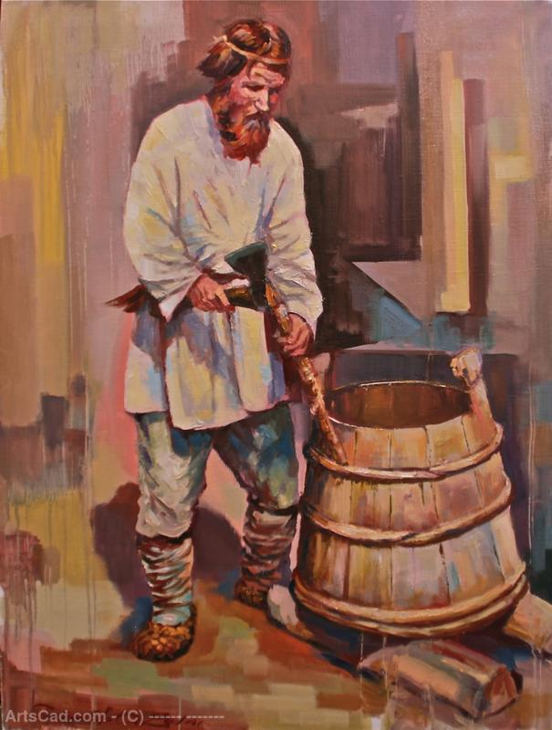

Кузнец – мастер по изготовлению изделий из разогретого металла.

С давних пор профессия кузнеца пользовалась огромным почетом и уважением, что неудивительно, поскольку именно от мастерства такого специалиста зависел не только быт, но и их жизнь. Хороший кузнец мог выковать оружие, доспехи, орудия труда и даже украшения. К тому же кузнец обладал огромной физической силой, и спорить с ним просто побаивались. О значимости этой профессии также свидетельствует тот факт, что взять в руки молот кузнеца не брезговали ни цари , ни боги – достаточно вспомнить царя Петра Первого и бога Гефеста. Однако в современном мире высоких технологий профессия кузнеца несколько утратила свои позиции и переместилась в разряд ремесел, которые изготавливают скорее декоративные элементы, чем предметы быта. Тем не менее, эта профессия по-прежнему привлекает внимание своей магией и возможностью превратить холодный металл в произведение искусства.
Гончар – мастер по изготовлению изделий из глины. Из этого материала можно изготовить посуду, игрушки, музыкальные инструменты, украшения.
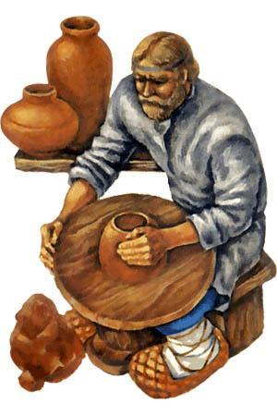
Гончар профессия, благополучно вытесненная цивилизацией. Однако, гончарное ремесло, потерявшее практическое значение в наши дни, все чаще воскресает, как занятное хобби. В городах открывается все больше магазинов, торгующих глиной и гончарными кругами, не трудно найти и школы гончарного мастерства. Популярность этого древнего ремесла легко объяснить. Ведь работа с глиной действительно успокаивает нервы. Те, кто работает с гончарным кругом утверждают, что глина поглощает отрицательную энергию и заряжает положительными эмоциями.
Ямщик – это кучер на государственной службе. Ямщики выполняли ямскую повинность, осуществляли почтовые перевозки, перевозку чиновников, казенных и государственных грузов. Они жили возле города в специальных ямских слободах и получали от
государственной казны денежное и пороховое жалованье. Эта профессия стала ненужной, 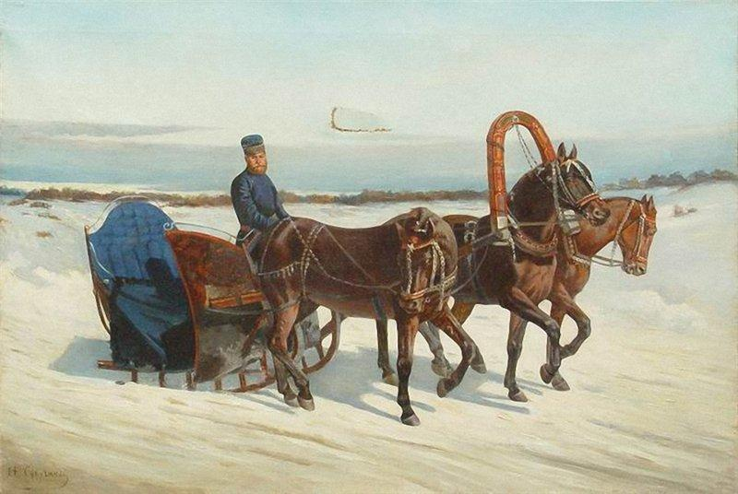
когда хорошо развился железнодорожный транспорт и все перевозки стали осуществляться по железной дороге.
Пряха – профессия, очень похожая на профессию ткача. Нити прялись из шерсти животных на специальном приспособлении, которое называлось прялка. Готовая нить наматывалась на веретено.
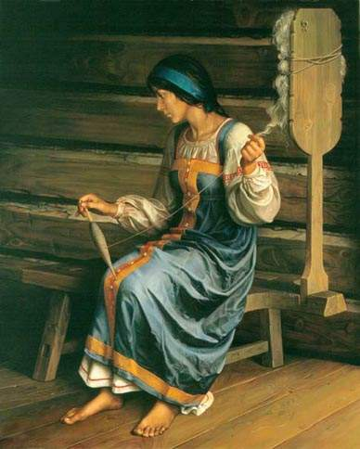
Фонарщик – светлая профессия в прямом смысле этого слова.
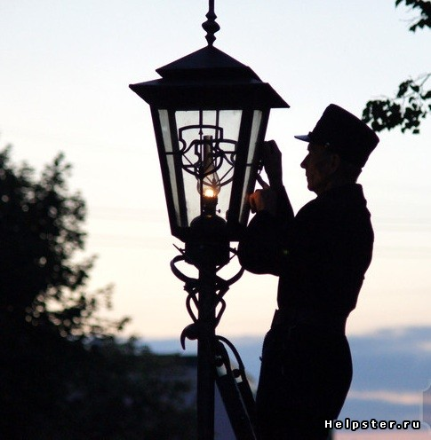
Фонарщик – человек, который зажигал фонари в городах. Тогда еще не было электричества, а освещать улицы в темное время суток необходимо. В далеком прошлом, передвигаясь с горящим факелом от одного столба к другому, фонарщик зажигал уличные фонари, внутри которых находились не электрические лампочки, а масляные лампы. На это уходили целые часы работы, выходил он на службу затемно, а уходил уже на рассвете, потому что ему нужно было, когда рассветет, потушить уличное освещение. Его постоянными атрибутами были тряпка для чистки закопченного стекла и лестница, по которой он взбирался к фонарю.
Звонарь – профессия «звонарь» на сегодняшний день является одной из редких, но в то же время очень востребованных специальностей. 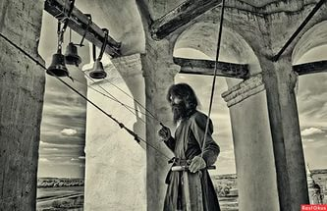
Сама профессия существует в России более 1000 лет. А в чем же заключается сущность профессии звонаря? Его задача – не просто дать сигнал к началу службы, но и сделать так, чтобы человек услышал «голос» церкви и пришел в храм. Звонарь– всегда импровизатор. Он может в зависимости от настроения немного изменять звоны. Может получиться, что солнышко светит – колокола звучат веселее, потому что душа звонаря радуется и поет, а когда пасмурно, дождь целыми днями поливает, уже и звон какой-то более печальный, унылый даже.
Профессии в наше время.
Какие профессии вы знаете? (Перечисляют). Молодцы.
Дальнейшее знакомство с профессиями будет проходить в игровой форме.
Делю учащихся на 2 команды. Каждая команда отвечает на свой вопрос.
1. Угадайте, какая профессия у человека

Весы, прилавок, товар (Продавец)
Каска, шланг, вода (Пожарный)
Сцена, роль, грим. (Артист)
Читальный зал, книги, читатель (Библиотекарь)
Ножницы, ткань, швейная машинка (Портной)
Плита, кастрюля, вкусное блюдо (Повар)
Поле, пшеница, урожай (Фермер, колхозник)
Доска, мел, учебник (Учитель)
Руль, колеса, дорога (Водитель)
Маленькие дети, игры, прогулки (Воспитатель)
Топор, пила, гвозди (Плотник)
Кирпичи, цемент, новый дом (Строитель)
Краски, кисти, побелка (Маляр)
Болезнь, таблетки, белый халат (Врач)
Ножницы, фен, модная прическа (Парикмахер)
Корабль, тельняшка, море (Моряк)
Небо, самолет, аэродром (Летчик)
2.НАЗОВИ ПО ОБРАЗЦУ
Он художник, а она — художница.
Он учитель, а она — ... .
Он писатель, а она — ... .
Он проводник, а она — ... .
Он певец, а она — ... .
Он переводчик, а она — ... .
3. КТО ЧТО ДЕЛАЕТ ?
Учитель — учит читать, писать, считать
Пожарный — тушит пожар.
Строитель — строит и ремонтирует дома.
Маляр-штукатур — красит, белит, штукатурит.
Фотограф —...
Повар — ... .
Портной — ... .
Парикмахер — ... .
Библиотекарь — ... .
Врач — ... .
Писатель — ... .
Водитель — ... .
Тракторист — ... .
Доярка — ... .
Птичница — ... .
4. КОМУ ЧТО НАДО ДЛЯ РАБОТЫ ?
Парикмахеру — ножницы, расческа, фен, бигуди.
Врачу — лекарство, белый халат, градусник.
Художнику — ... .
Учителю — ... .
Портному — ... .
Маляру — ... .
Рыболову — ... .
Продавцу — ... .
Садовнику — ... .
Плотнику — ... .
Доярке — ... .
Трактористу — ... .
5. УГАДАЙ ПРОФЕССИЮ
Кто носит багаж? (Носильщик.)
Кто сваривает трубы? (Сварщик.)
Кто вставляет стекло? (Стекольщик.)
Кто работает на кране? (Крановщик.)
Кто укладывает кирпичи? (Каменщик.)
Кто точит ножи? (Точильщик.)
Кто чинит часы? (Часовщик.)
Кто работает на экскаваторе? (Экскаваторщик.)
Кто красит стены? (Маляр.)
Кто ухаживает за птицами? (Птичница).
Кто сочиняет музыку? (Композитор.)
Кто играет на рояле? (Пианист.)
6. ПУТАНИЦА.
Маляр шьет одежду.
Водитель управляет самолетом.
Парикмахер вяжет кофту.
Библиотекарь разносит почту.
Фотограф сочиняет музыку.
Тракторист шьет одежду.
Дирижёр лечит детей.
Шофёр тушит пожар.
Часовщик делает причёску.
Учитель строит дом.
7. ОТГАДАЙ КРОССВОРД
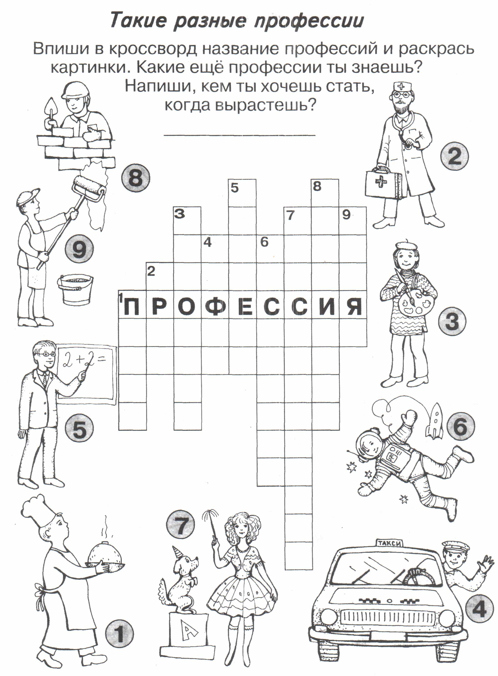

8.ОДИН - МНОГО.
Учитель — учителя — учителей.
Врач —……..
Продавец — …….
Пекарь —……..
Фотограф — …………
Портной — …………….
Доярка — ………………..
Почтальон — почтальоны — почтальонов.
9.Пословицы о труде. Собери пословицы.
Кто любит труд, того…. (люди чтут)
Есть терпение будет и……… (умение)
Суди о человеке ………. (по его труду)
У лодыря что ни день,……. (то лень)
Дело мастера ……… (боится)
Для кого труд – радость, для… (того жизнь – счастье)…
Птицу узнают в полете, а …… (человека в работе)..
Славен человек не словами, а ……(делами)
Подведение итогов соревнований .
Физминутка.
Покажи движениями профессию шофёра, массажиста, портнихи, парикмахера, дирижёра,пианиста.
Давайте вспомним, какие профессии мы сегодня называли. А еще есть необычные профессии.
Сейчас я расскажу вам о необычных профессиях, они даже могут вызвать у вас улыбку.
Подбиратель мячей.
Такие вакансии можно встретить в крупных гольф-клубах. В обязанности подбирателя мячей входит следить за тем, чтобы на прилегающих к площадке для гольфа территориях не было мячиков, случайно попавших туда.
Ловец муравьев.
Ловец муравьев должен отлавливать в муравейнике лучших особей, которые в последствии послужат для продолжения рода на искусственных муравьиных фермах.
Запаховед.
Вакансия запаховеда открыта в некоторых компаниях, занимающихся производством дезодорантов. Запаховеды наносят дезодорант на подмышки участников эксперимента и в течение дня следят за тем, как меняется запах дезодоранта.
Разбиватель яиц.
Основная обязанность работника этой профессии - отделять белки от желтков при помощи специальной машины, в которую он должен класть целые куриные яйца.
Оператор, определяющий пол цыплят.
Когда возраст цыплят составляет 1 сутки, важно безошибочно определить их пол, поскольку от этого будут зависеть их дальнейшее питание и условия содержания.
Расправитель морщин.
В дорогих обувных бутиках есть люди, которые специально занимаются тем, чтобы на обуви, которую меряют покупатели, не оставалось морщин. Они их расправляют.
Выравниватель подушек.
В мебельных магазинах, специализирующих на продаже спальных гарнитуров, есть вакансии выравнивателей подушек. Эти люди должны ходить в торговом зале и следить за тем, чтобы на подушках не было складок.
Собеседник.
Ритм жизни в Токио даже быстрее, чем в Москве. А значит, появление профессии собеседника там вполне закономерно. Товарищи эти сидят в своих будочках в самых оживленных районах столицы и выслушивают всех желающих. За неделю каждый профессиональный собеседник дает шанс пооткровенничать почти 10000 жителей страны.
Туалетный гид.
Новая служба появилась и в Китае. На улицах китайских городов теперь можно встретить товарищей, которые за плату в 4 цента готовы подсказать любому желающему, где находится ближайший общественный туалет. В их трудовых книжках так и записано: «Государственный служащий – туалетный гид!».
Стояльщик в очереди.
Откровенно порадоваться можно за британцев. В стране появилась контора, обещающая гражданам, что они не будут стоять в очередях. За них это сделает специально обученный «стояльщик». Услуги стоят не дешево – почти 40 баксов в час. Если учесть, что каждый англичанин за свою жизнь стоит в очереди больше года, то экономия на лицо!
Профессии будущего. Работа с «Атласом новых профессий».
Специалисты Агенства стратегических инициатив «Сколково» выпустили атлас специальностей, которые будут востребованы уже в ближайшие десятилетия.
Сити-фермер.
Составители каталога предполагают, что уже в ближайшие десятилетия на стенах, крышах
небоскребов будут выращивать продукты, а значит, понадобятся специалисты по проектированию зеленых зон на зданиях.
Помимо знаний в биологии и архитектуре, этим работникам также не помешают навыки программирования и управления проектами.
Дизайнер виртуальных миров.
Компьютерные развлечения, по мнению составителей каталога, в будущем шагнут намного дальше уровня игр: появятся целые виртуальные миры со своими законами природы, философией, экономикой и архитектурой.
У людей, которые займутся созданием этих миров, похоже, будет очень интересная работа - продумать нужно будет каждую деталь от гравитации до запахов. Чтобы попасть в ряды "дизайнеров миров", сейчас стоит задуматься об изучении компьютерных дисциплин, языков и искусств.
Менеджер космотуризма.
Хотите отправиться в кругосветное путешествие по орбите? Через десяток лет выбрать отпуск вашей мечты (да еще и горящую путевку отхватить!) вам поможет менеджер космотуризма. Менеджер по туризму в космосе будет разрабатывать программы для путешественников и сопровождать их в поездках. Для этой совсем не офисной работы понадобятся навыки общения и авиационное образование.
Тренер по mind-фитнесу.
Память и концентрацию можно развивать так же, как и мышцы тела. Поэтому в недалеком будущем появятся тренеры и по когнитивным способностям. Они будут разрабатывать индивидуальные программы для увеличения скорости чтения и счета, улучшения памяти и внимания с учетом индивидуальных особенностей клиента.
В качестве базового образования здесь подойдет педагогическое, также на пользу пойдут навыки управления проектами и системное мышление.
Проектировщик нейроинтерфейсов по управлению роботами.
Мечта мальчишек нескольких поколений скоро может стать вполне реальной профессией: в ближайшее десятилетие появятся специалисты по проектированию роботов с нейроинтерфейсами, то есть управляемых мысленными сигналами. Причем такие роботы будут использоваться как для промышленных, так и для боевых задач.
Архитектор трансмедийных продуктов.
Одни и те же персонажи сначала появляются в игре, потом в серии фильмов, а потом в серии игрушек. Контролируют появление героев на разных площадках и повороты сюжета тоже особые люди, причем эта профессия считается очень перспективной.
Космогеолог
Про яблони на Марсе мечтать пока не приходится, а вот добывать полезные ископаемые за пределами Земли - вполне вероятная перспектива. Искать дорогие ресурсы на других небесных телах будут космогеологи.
Тайм-брокер.
Сейчас все больше специалистов работает удаленно или в режиме свободной занятости. Тайм-брокеры, по прогнозу экспертов, будут "продавать" время таких сотрудников. Из особых навыков такому брокеру понадобится только умение общаться, а в качестве базового образования подойдет экономическое или хозяйственное.
Трендвотчер.
Развитие общества и технологий ускоряется с каждым годом, а значит, компаниям скоро понадобятся люди, следящие за тенденциями в мире и их влиянием на бизнес.
Модератор сообществ пользователей. Список называет одной из важнейших маркетинговых профессий будущего специалиста по управлению онлайн-сообществами. Этот человек будет собирать пользователей вокруг бренда, налаживать обратную связь покупателей с компанией и поддерживать лояльность клиентов - и все с помощью интернета. Из особых навыков здесь пригодятся только знание компьютера и умение общаться.
Специалист по усилению старых строительных конструкций.
Увы, достопримечательности, которые привлекают туристов, не вечны. Поэтому особенно востребованными станут специалисты, способные оценить, насколько обветшало здание, подобрать технологию по его перестройке, а следовательно - сохранить кремлевские стены и другие памятники старины для потомков на века вперед.
Итог занятия
Сегодня мы поговорили о многих профессиях: которые исчезли из нашей жизни, существуют в настоящее время, будут в будущем. Когда ты подрастёшь и станешь взрослым, придет время выбирать профессию. Перед вами откроется множество дорог, где вы сможете найти своё место в этом мире. Может, ты станешь ученым и изобретёшь машину времени или сможешь найти вакцину от опасной болезни? А вдруг ты отправишься на межпланетном корабле исследовать просторы Вселенной? Или хорошо поёшь и танцуешь и твое будущее – театральная сцена, аплодисменты и море цветов. А если любишь готовить когда-нибудь будешь шеф-поваром или откроешь свое кафе. Как хорошо помечтать! Но, не забывай, что у каждого в жизни своя дорога, своя судьба. Не старайся искать легких дорог, путь к успеху – всегда работа до седьмого пота. А у вас главным делом сейчас является ваша учёба, получение хороших знаний, которые пригодятся вам в будущей жизни. У вас на столе лежат лепестки цветка. Каждый ученик группы напишет на лепестке профессию, которую вы хотите приобрести в будущем и прикрепить на доску.
Давайте посмотрим, кем же вы хотите стать когда вырастите. (Зачитываем профессии)
У вас сейчас главным делом является ваша учёба, получение хороших знаний, которые пригодятся вам в будущей жизни. Желаю вам хорошей учебы. На этом наше занятие заканчивается.

